**Конспект урока геометрии**

**в 7 классе коррекционной школы VIII вида**

**Учитель Парыгина Т. М.**

**Урок обучения новому.**

**Тема: Симметрия. Осевая симметрия.**

**Цели:** 1. Познакомить учащихся с понятиями симметрия, осевая симметрия.

Рассмотреть осевую симметрию, как свойство некоторых геометрических фигур.

Учить определять, называть, достраивать симметричные фигуры.

2. Развивать пространственное мышление, логическое мышление, культуру речи.

3**.** Воспитывать, интерес к предмету, патриотические чувства.

**Оборудование:**  чертёжные инструменты, компьютер, интерактивная доска, карточки для рефлексии, программный комплекс «Семейный наставник. Математика», презентация «Симметрия. Осевая симметрия», учебник математики, 7 класс, (Т. В. Алышева), «Рабочая тетрадь по математике, 7 класс» (Т. В. Алышева).

**Словарная работа:** симметрия, осеваясимметрия, симметричные фигуры.

**Подготовка к уроку**– Проверить в наличии чертёжные принадлежности у учащихся.

**Ход урока.**

**1. Орг. момент.**

Ребята, прежде чем начать урок, проверим, с каким настроением вы сегодня пришли? Покажите одну из карточек, лежащих у вас на партах, которая наиболее точно соответствует вашему настроению.

(цветовой тест: красный, желтый, зеленый, фиолетовый)

**2. Чистописание.** Прописывание латинских букв (заглавных и строчных)

**3**.**Геометрический диктант:** рисование по клеточкам (Бабочка).

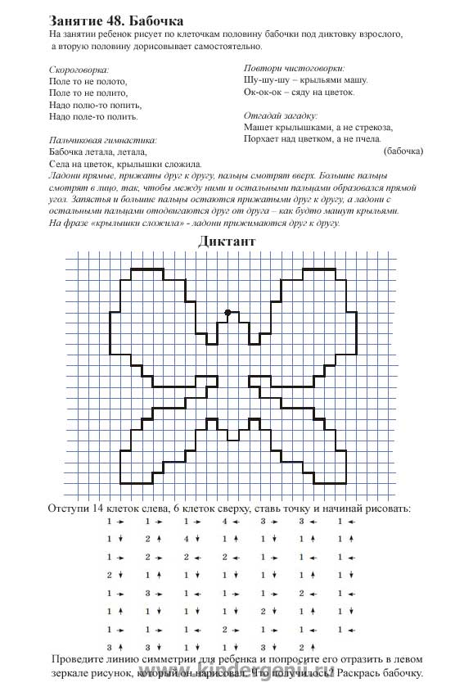

1. **Электронная физминутка для глаз «Кот Леопольд»** (автор И.А.Галкина)
2. **Работа по теме**

Тема сегодняшнего урока «Симметрия. Осевая симметрии». (Слайд 1.)

«Симметрия является той идеей, с помощью которой человек веками пытается объяснить и создать порядок, красоту и совершенство»  сказал математик Герман Вейль.

В древности слово «симметрия» употреблялось в значении «гармония», «красота».

В переводе с греческого языка это слово означает «соразмерность, пропорциональность, одинаковость в расположении частей». (Слайд 2.)

Симметрия играет огромную роль в искусстве и архитектуре. (Слайд 3.) Симметрия широко встречается в природе, в особенности у кристаллов, у растений и животных. (Слайды 4, 5.)

Симметрию можно обнаружить почти везде, если знать, как ее искать. Многие народы с древнейших времен владели представлением о симметрии в широком смысле – как об уравновешенности и гармонии. Творчество людей во всех своих проявлениях тяготеет к симметрии.

Симметрию можно встретить и в памятниках героям Великой Отечественной войны.

9 маявся нашастранабудетотмечать 70 годовщину со Дня Победы над фашистскими захватчиками. Все, кто помнит прошлое своей страны, придёт к памятникам героев, чтобы поклониться им и возложить цветы Победы - сирень.

Мемориал героям – станичникам ст. Полтавской (Слайд 6.)

Площадь Победы. Памятник воинам, принимавшим участие в освобождении города от немецко-фашистских захватчиков. Скульптор И. П. Шмагун, архитектор Е. Г. Лашук, 1965 г., г. Краснодар (Слайд 7.)

Обелиск воинам 46-й армии, принимавшим участие в форсировании реки Кубань в ночь с 11 на 12 февраля 1943 года и освобождении города от немецко-фашистских захватчиков, 1965 г., скульптор И. П. Шмагун. Находится на ул. Ставропольской рядом с парком им. 40-летия Октября. г. Краснодар (Слайд.8.)

Мемориальная Арка «Ими гордится Кубань», 1997 г. Скульптор А. Аполлонов, архитекторы Р. Райлов, Л. Ковтун. Находится на ул. Красной рядом со зданием Администрации Краснодарского края. г. Краснодар (Слайд 9.)

Александровский сад. Мемориальный архитектурный ансамбль.  
Могила Неизвестного солдата. г. Москва (Слайд.10.)

Обратить внимание на симметричность в памятниках, звезда на памятнике «Могила Неизвестного солдата»

**Физминутка на расслабление мышечной напряжённости**. (Слайд 11.)

– Встаньте, улыбнитесь. Возьмитесь за руки. Передайте своему товарищу положительные эмоции, поделитесь капелькой теплоты, добра.

Хочу я, чтоб тепло к тебе пришло

Как свет весенний, как тепло костра:

Пусть для тебя источником добра

Не станет то, что для другого – зло.

1. **Практическая работа.**

Определение наличия и количества осей симметрии в геометрических фигурах из бумаги путём складывания (окружность, квадрат, ромб, прямоугольник, трапеция, неправильный многоугольник). (Слайд 12, 13.)

-Буквы тоже могут иметь или не иметь оси симметрии. (Слайды 14 – 16.)

1. **Работа в программе «Наставник»** - симметрия в фигурах, буквах, предметах. (Слайд 17.)
2. **Работа по теме. Определение осевой симметрии.**

***Осевая симметрия***

Симметрия относительно прямой (или осевая симметрия) – это такое свойство геометрической фигуры, когда любой точке, расположенной по одну сторону прямой, всегда будет соответствовать точка, расположенная по другую сторону прямой, а отрезки, соединяющие эти точки, будут перпендикулярны оси симметрии и делятся ею пополам. Ось симметрии может быть горизонтальной, вертикальной, наклонной. (Слайд 18.)

1. **Работа с учебником**.

Стр. 237 № 806, 807 – определение симметрии в предметах.

Стр. 239 – правило о количестве осей симметрии в геометрических фигурах,

№ 811 – определение оси симметрии в рисунках.

1. **Закрепление изученного.**

Определение симметричных фигур.

«Рабочая тетрадь» стр. 152 – 153 № 246 - 248.

1. **Самостоятельная работа.**

«Рабочая тетрадь» стр. 154 № 249 – дорисовать недостающие части фигур.

1. **Домашнее задание с комментированием.** (Слайд 19.)

1гр.- стр. 238 № 808 (построить оси симметрии квадрата).

2 гр.- стр. 238 № 809(построить оси симметрии равностороннего треугольника).

1. **Индивидуальная работа:** помощь в определении симметричных фигур, осей симметрии.
2. **Итог урока.** (Слайд 20, 21.)

С каким видом симметрии вы познакомились на уроке?

В каких фигурах есть оси симметрии?

В каких фигурах нет осей симметрии?

1. **Рефлексия.**

– С каким настроением вы уйдете с урока? Покажите одну из карточек у вас на партах (цветовой тест: красный, желтый, зеленый, фиолетовый).

1. **Работа с дневниками.**

Выставление оценок.